10.09.2022г Урок№3-4

Тема: Целостность географического пространства

Географическое пространство ( оболочка )– целостная непрерывная приповерхностная часть Земли, в пределах которой соприкасаются и взаимодействуют литосфера, гидросфера, атмосфера и живое вещество. Это наиболее сложная и разнообразная материальная система нашей планеты. Географическая оболочка включает в себя целиком гидросферу, нижний слой атмосферы, верхнюю часть литосферы и биосферу, которые являются ее структурными частями. Географическая оболочка не имеет четких границ, поэтому ученые проводят их по-разному. Обычно за верхнюю границу принимают озоновый экран, расположенный на высоте около 25– 30 км, где задерживается большая часть ультрафиолетовой солнечной радиации, которая губительно действует на живые организмы. В то же время основные процессы, определяющие погоду и климат, а следовательно, формирование ландшафтов, протекают в тропосфере, высота которой изменяется по широтам от 16–18 км у экватора до 8 км над полюсами. Нижней границей на суше чаще всего считают подошву коры выветривания. Эта часть земной поверхности подвержена наиболее сильным изменениям под воздействием атмосферы, гидросферы и живых организмов. Ее максимальная мощность около одного километра. Таким образом, общая мощность географической оболочки на суше составляет около 30 км. В океане нижней границей географической оболочки считают его дно. Следует, однако, заметить, что в отношении положения нижней границы географической оболочки среди ученых существуют наибольшие расхождения. Можно привести пять-шесть точек зрения на этот вопрос с соответствующими обоснованиями. При этом границу проводят на глубинах от нескольких сотен метров до десятков и даже сотен километров, причем по-разному в пределах материков и океанов, а также различных участков материков. Нет единства и в отношении названия географической оболочки.
Для ее обозначения были предложены следующие термины:
ландшафтная оболочка или сфера,
географическая сфера или среда
, биогеносфера,
эпигеосфера и ряд других.
Однако в настоящее время большинство географов придерживается приведенных нами названий и границ географической оболочки. Представление о географической оболочке как об особом природном образовании было сформулировано в науке в XX столетии. Главная заслуга в разработке этого представления принадлежит академику А. А. Григорьеву. Им же были раскрыты и основные особенности географической оболочки, которые сводятся к следующему: Географической оболочке свойственно по сравнению с недрами Земли и остальной частью атмосферы большее разнообразие вещественного состава, а также поступающих в неевидов энергии и форм их преобразования. Вещество в географической оболочке находится в трех агрегатных состояниях (за ее пределами преобладает одно какое-либо состояние вещества). Все процессы здесь протекают за счет как солнечных, так и внутриземных источников энергии (за пределами географической оболочки – в основном за счет одного из них), причем солнечная энергия абсолютно преобладает Географическая оболочка территориально и по объему почти совпадает с биосферой. Однако единой точки зрения относительно соотношения биосферы и географической оболочки нет. Одни ученые считают, что понятия «биосфера» и «географическая оболочка» очень близки или даже тождественны. В связи с этим вносились предложения заменить термин «географическая оболочка» на термин «биосфера» как более распространенный и знакомый широким массам людей. Другие ученые-географы рассматривают биосферу как определенную стадию развития географической оболочки (в ее истории выделяют три основных этапа: геологический, биогенный и современный антропогенный). По мнению третьих, термины «биосфера» и «географическая оболочка» не тождественны, поскольку в понятии «биосфера» внимание акцентируется на активной роли живого вещества в развитии этой оболочки и этот термин имеет особую биоцентрическую направленность. По-видимому, следует согласиться с последним подходом. Географическую оболочку рассматривают ныне как систему, причем систему сложную (состоящую из множества материальных тел), динамическую (непрерывно изменяющуюся), саморегулирующуюся (обладающую опреде- ленной устойчивостью) и открытую (непрерывно обменивающуюся с окружающей средой веществом, энергией и информацией). Географическая оболочка неоднородна. Она имеет ярусную вертикальную структуру, состоящую из отдельных сфер. Самый крупный природный комплекс – сама географическая оболочка. К географическим комплексам относятся также материки и океаны, природные зоны (тундры, леса, степи и др.), а также региональные природные образования, как, например, Восточно-Европейская равнина, пустыня Сахара, Амазонская низменность и др. Небольшие природные комплексы приурочены к отдельным холмам, их склонам, долинам рек и их отдельным участкам (руслу, пойме, надпойменным террасам) и другим мезо- и микроформам рельефа. Чем меньше природный комплекс, тем однороднее природные условия в его пределах. Таким образом, вся географическая оболочка имеет сложное мозаичное строение, она состоит из природных комплексов разного ранга. Географическая оболочка прошла длительную и сложную историю развития, которую можно разделить на несколько этапов. Предполагают, что первичная холодная Земля образовалась, как и другие планеты, из межзвездных пыли и газов около 5 млрд лет тому назад Основные закономерности географической оболочки Географическая оболочка обладает рядом общих закономерностей. К ним относятся: целостность, ритмичность развития, горизонтальная зональность, азональность, полярная асимметрия. Целостность – единство географической оболочки, обусловленное тесной взаимосвязью слагающих ее компонентов. Причем географическая оболочка не механическая сумма компонентов, а качественно новое образование, обладающее своими особенностями и развивающееся как единое целое. В результате взаимодействия компонентов в природных комплексах осуществляется продуцирование живого вещества и образуется почва. Изменение в пределах природного комплекса одного из компонентов приводит к изменению других и природного комплекса в целомИногда утверждают, что атмосфера, гидросфера и литосфера проникают друг в друга. На самом деле это не так: проникают друг в друга не геосферы, а их компоненты. Так, твердые частицы литосферы попадают в атмосферу и гидросферу, воздух проникает в литосферу и гидросферу и т. д. Частицы вещества, попавшие из одной сферы в другую, становятся неотъемлемой частью последней. Вода и твердые частицы атмосферы – ее составные части, так же как газы и твердые частицы, находящиеся в водных объектах, принадлежат гидросфере. Наличие веществ, попавших из одной оболочки в другую, формируют в той или иной степени свойства этой оболочки. Типичным примером круговорота, связывающего все структурные части географической оболочки, можно назвать круговорот воды.

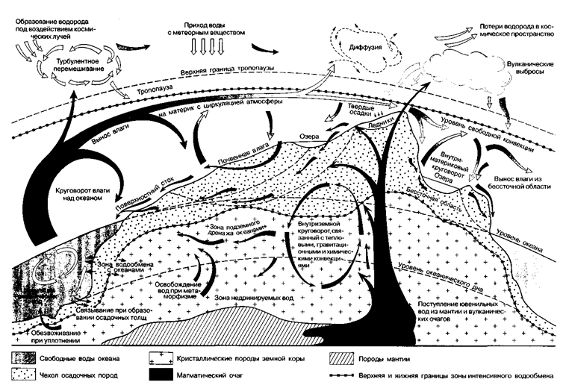

Известны общий, глобальный круговорот и частные: океан – атмосфера, материк – атмосфера, внутриокеанический, внутриатмо-сферный, внутриземной и др. Все круговороты воды происходят за счет механического перемещения огромных масс воды, но многие из них – между различными сферами, сопровождаются фазовыми переходами воды или же происходят с участием некоторых специфических сил, например поверхностного натяжения
Д\З
1.Внимательно изучите текст.
2.Выполните конспект.

